Bilder der P 15 M

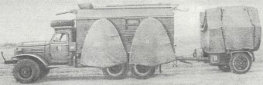 |  | Eine zum Eisenbahntransport vorbereitete Rundblickstation P 15 M auf Basis ZIL 157 K.

Rundblickstation P 15 M auf Basis ZIL 157 K mit Plane in Marschlage. |  | 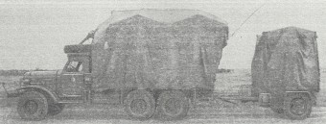

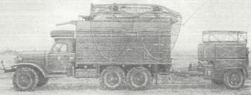 |  | Rundblickstation P 15 M auf Basis ZIL 157 K ohne Plane in Marschlage.

Für den Marsch durch Waldgebiete vorbereitete Rundblickstation P 15 M auf Basis ZIL 157 K ohne Plane. |  | 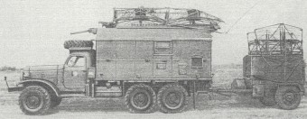

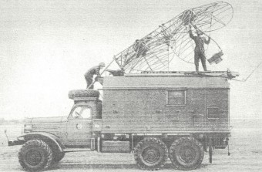 |  | Aufbau der Antenne der Rundblickstation P 15 M auf Basis ZIL 157 K.

Arbeitsbereite Rundblickstation P 15 M auf Basis ZIL 157 K in einer offenen Stellung. |  | 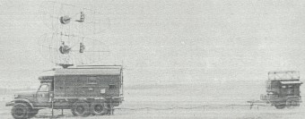

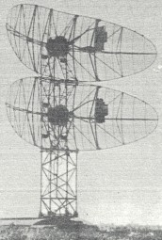 |  | Rundblickstation P 15 M auf Basis ZIL 157 K in einer ausgebauten Stellung mit Zusatzsegmenten.

Grundriß des Gerätewagens der Rundblickstation  P 15 M auf Basis ZIL 157 K. |  | 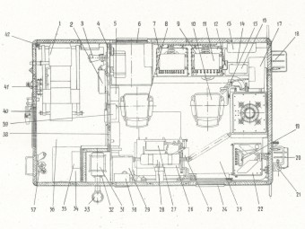

Daten und Zeichnungen entstammen der DV A 327/1/015 der ehem. NVA.

